МІНІСТЕРСТВО ОСВІТИ І НАУКИ УКРАЇНИ
Національний технічний університет України
«Київський політехнічний інститут імені Ігоря Сікорського»
Факультет інформатики та обчислювальної техніки
Кафедра інформатики та програмної інженерії
ЗВІТ
з лабораторної роботи № 5
«Виявлення та усунення вразливостей за OWASP Top 10»
з дисципліни «Безпека програмного забезпечення»
Варіант 14
Виконав:
здобувач групи ІП-34
Скачков І. О.
Перевірив:
Курченко О. А.
Київ — 2026

1 МЕТА ТА ЗАВДАННЯ РОБОТИ
Мета роботи — набути практичних навичок повного циклу роботи з дефектом захищеності вебзастосунку: від підтвердження експлуатації вразливості в ізольованому середовищі до її усунення в коді та закріплення результату регресійним тестом.
Завдання роботи:
- розгорнути ізольований стенд із вразливим застосунком засобами Docker Compose, доступний лише на 127.0.0.1;
- визначити п’ять вразливостей варіанта в коді за маркерами ВРАЗЛИВІСТЬ N;
- підтвердити експлуатацію кожної у формі доказу варіанта (знімок із curl-командою);
- усунути дефект мінімальною зміною коду, зберігши штатну поведінку маршруту;
- розробити регресійний тест для кожної вразливості (червоний на вразливому коді, зелений на виправленому);
- повторно перевірити й обґрунтувати усунення всіх п’яти вразливостей.
Параметри варіанта отримано командою python -m common.variants 14 --lab 5:
Варіант 14

LAB5
required:
– IDOR у перегляді документів
– відображений XSS у повідомленні про помилку
– відсутність перевірки прав в адміністративному маршруті
– SQL-ін'єкція у пошуку
– CSRF у зміні профілю
proof_form: знімок екрана з відповіддю сервера та curl-командою
Таблиця 1.1 – П’ять вразливостей варіанта 14
Код | Клас вразливості | CWE / OWASP | Маршрут | Маркер у app.py
В1 | SQL-ін’єкція у формі входу | CWE-89 / A03 | /login | ВРАЗЛИВІСТЬ 2
В3 | Відображений XSS у пошуку | CWE-79 / A03 | /search | ВРАЗЛИВІСТЬ 6
В4 | CSRF у зміні профілю | CWE-352 / A01 | /profile | ВРАЗЛИВІСТЬ 8
В5 | IDOR у перегляді документів | CWE-639 / A01 | /document/<id> | ВРАЗЛИВІСТЬ 5
В10 | Відсутність перевірки прав | CWE-862 / A01 | /admin/users | ВРАЗЛИВІСТЬ 12
Форма доказу варіанта — Д1 (знімок екрана з curl-командою та відповіддю сервера). Формулювання варіанта називає клас узагальнено, тому орієнтир — номер CWE й маркер: єдина SQL-ін’єкція (В1) розміщена у /login, а відображений XSS (В3) — у /search.

2 РОЗГОРТАННЯ СТЕНДА
Стенд із двох служб спільної ізольованої мережі bpz-isolated розгорнуто командою docker compose up -d --build. Служба vulnapp публікує застосунок лише на петльовому інтерфейсі 127.0.0.1:8080, служба internal портів назовні не має (рис. 2.1). Стан служб:
NAME STATUS PORTS
bpz-internal Up 8 minutes 5000-5001/tcp
bpz-vulnapp Up About a minute 127.0.0.1:8080->5000/tcp
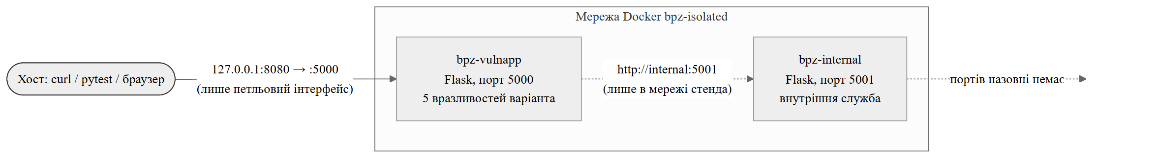
Рисунок 2.1 – Логічна схема ізольованого стенда
Публікацію саме на 127.0.0.1 задає рядок "127.0.0.1:${VULNAPP_PORT}:5000" у docker-compose.yml; це унеможливлює доступ до вразливого застосунку ззовні хоста. Регресійні тести виконуються на хості (requests + pytest) проти працюючого стенда.

3 ПІДТВЕРДЖЕННЯ, УСУНЕННЯ ТА РЕГРЕСІЙНИЙ КОНТРОЛЬ
Для кожної з п’яти вразливостей наведено доказ експлуатації (curl-команда й відповідь сервера на 127.0.0.1), фрагмент коду «до/після» та регресійний тест. Усі дані стенда синтетичні.

3.1 В1. SQL-ін’єкція у формі входу (CWE-89 / OWASP A03, /login)
Причина. Запит складається конкатенацією рядків, тому значення login стає частиною коду SQL; admin' -- коментує перевірку пароля й повертає рядок адміністратора.
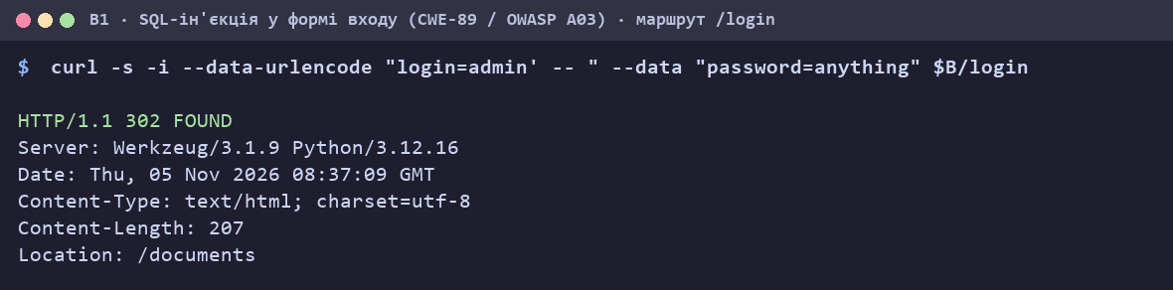
Рисунок 3.1 – Доказ експлуатації В1 на 127.0.0.1 (форма Д1)
Код до виправлення:
query = ("SELECT * FROM users WHERE login = '" + login_name + "'"
" AND password_hash = '" + _weak_hash(password) + "'")
row = db().execute(query).fetchone()
Код після виправлення:
row = db().execute(
"SELECT * FROM users WHERE login = ? AND password_hash = ?",
(login_name, _weak_hash(password)),
).fetchone()
Суть виправлення. Параметризований запит: значення передано окремо від тексту SQL, тому їх не можна інтерпретувати як код. Штатний вхід правильними даними не змінюється.
Регресійний тест:
def test_v1_sql_injection_login_bypass():
s = requests.Session()
r = s.post(f"{BASE}/login", data={"login": "admin' -- ", "password": "будь-що"},
allow_redirects=False, timeout=TIMEOUT)
# На виправленому коді ін'єкція не автентифікує: немає переходу на /documents
assert not (r.status_code == 302 and r.headers.get("Location", "").endswith("/documents")), \
"SQL-ін'єкція admin' -- автентифікувала без пароля"
assert not _is_authenticated(s), "ін'єкція створила дійсну сесію"
# Класичне ' OR 1=1 -- теж не має проходити
s2 = requests.Session()
s2.post(f"{BASE}/login", data={"login": "' OR 1=1 -- ", "password": "x"}, timeout=TIMEOUT)
assert not _is_authenticated(s2), "ін'єкція ' OR 1=1 -- автентифікувала"
# Штатний вхід правильними даними має й далі працювати
assert _is_authenticated(_session(*USER)), "легальний вхід зламано виправленням"

3.2 В3. Відображений XSS у пошуку (CWE-79 / OWASP A03, /search)
Причина. Шаблон виводить рядок запиту фільтром |safe, який вимикає автоекранування Jinja2, тож <script> потрапляє у відповідь як виконуваний HTML.
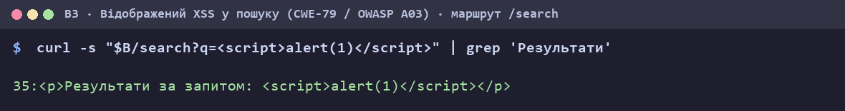
Рисунок 3.2 – Доказ експлуатації В3 на 127.0.0.1 (форма Д1)
Код до виправлення:
{# search.html #}
<p>Результати за запитом: {{ q|safe }}</p>
Код після виправлення:
{# search.html — без |safe: Jinja2 екранує автоматично #}
<p>Результати за запитом: {{ q }}</p>
Суть виправлення. Прибрано фільтр |safe; Jinja2 автоматично екранує спецсимволи, і запит виводиться як текст. Пошук за звичайними словами працює без змін.
Регресійний тест:
def test_v3_reflected_xss_search():
payload = "<script>alert(1)</script>"
r = requests.get(f"{BASE}/search", params={"q": payload}, timeout=TIMEOUT)
assert payload not in r.text, "рядок запиту виводиться без екранування (відображений XSS)"
assert "&lt;script&gt;alert(1)&lt;/script&gt;" in r.text, "немає екранованого вигляду запиту"

3.3 В4. CSRF у зміні профілю (CWE-352 / OWASP A01, /profile)
Причина. Маршрут змінює стан (профіль) за POST без синхронізованого токена й не перевіряє походження запиту, тому стороння сторінка може надіслати форму від імені жертви.
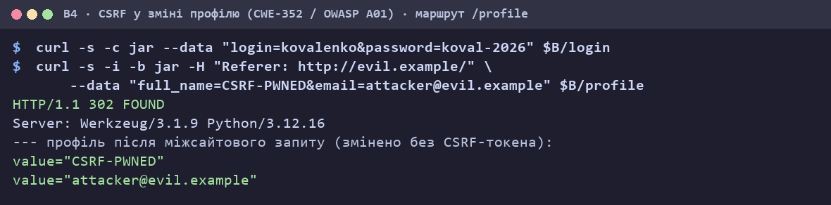
Рисунок 3.3 – Доказ експлуатації В4 на 127.0.0.1 (форма Д1)
Код до виправлення:
# POST /profile — зміна стану без перевірки токена
db().execute("UPDATE users SET full_name = ?, email = ? WHERE id = ?",
(request.form.get("full_name"), request.form.get("email"), user["id"]))
Код після виправлення:
if not _valid_csrf(request.form.get("csrf_token", "")):
return "Недійсний CSRF-токен", 403
# форма несе прихований токен сесії; render_template(..., csrf_token=_csrf_token())
Суть виправлення. Додано синхронізований токен: _csrf_token() кладе випадковий токен у сесію й у приховане поле форми, а POST приймається лише за збігу (hmac.compare_digest). Легітимна форма несе токен і працює.
Регресійний тест:
def test_v4_csrf_profile_update():
s = _session(*USER)
before = s.get(f"{BASE}/profile", timeout=TIMEOUT).text
# Міжсайтовий запит: стороння сторінка, без CSRF-токена
r = s.post(f"{BASE}/profile",
data={"full_name": "CSRF-PWNED", "email": "attacker@evil.example"},
headers={"Referer": "http://evil.example/attack.html"},
allow_redirects=False, timeout=TIMEOUT)
assert r.status_code in (400, 403), \
f"зміну профілю без CSRF-токена прийнято (код {r.status_code})"
after = s.get(f"{BASE}/profile", timeout=TIMEOUT).text
assert "attacker@evil.example" not in after and before == after, \
"профіль змінено міжсайтовим запитом (CSRF)"

3.4 В5. IDOR у перегляді документів (CWE-639 / OWASP A01, /document/<id>)
Причина. Маршрут віддає документ за id без перевірки власника, тому будь-який автентифікований користувач читає чужі конфіденційні документи.
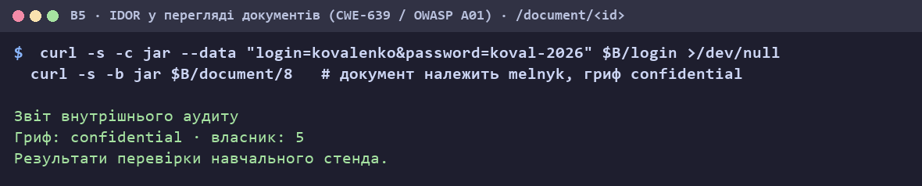
Рисунок 3.4 – Доказ експлуатації В5 на 127.0.0.1 (форма Д1)
Код до виправлення:
row = db().execute("SELECT * FROM documents WHERE id = ?", (doc_id,)).fetchone()
if row is None:
return "Документ не знайдено", 404
# власник не перевіряється
Код після виправлення:
if row["owner_id"] != user["id"] and user["role"] not in ("admin", "auditor"):
return "Документ не знайдено", 404
Суть виправлення. Додано перевірку owner_id == uid (ролі admin/auditor зберігають нагляд); чужий документ повертає 404. Власні документи доступні, як і раніше.
Регресійний тест:
def test_v5_idor_document():
s = _session(*USER) # kovalenko, id=2
r = s.get(f"{BASE}/document/8", allow_redirects=False, timeout=TIMEOUT) # власник — melnyk
assert r.status_code in (403, 404), \
f"доступ до чужого документа дозволено (код {r.status_code}, IDOR)"
assert "Результати перевірки" not in r.text, "вміст чужого документа розкрито"
# Власний документ має лишатися доступним
own = s.get(f"{BASE}/document/2", timeout=TIMEOUT) # документ kovalenko
assert own.status_code == 200 and "Кошторис" in own.text, "власний документ став недоступним"

3.5 В10. Відсутність перевірки прав (CWE-862 / OWASP A01, /admin/users)
Причина. Адмінмаршрут не перевіряє ні автентифікації, ні ролі, тому список усіх користувачів доступний навіть анонімному відвідувачеві.
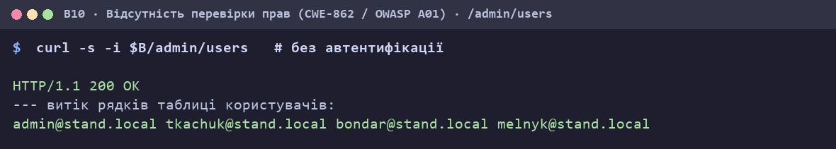
Рисунок 3.5 – Доказ експлуатації В10 на 127.0.0.1 (форма Д1)
Код до виправлення:
# /admin/users — без перевірки прав
rows = db().execute("SELECT id, login, full_name, email, role FROM users").fetchall()
return render_template("admin_users.html", user=current_user(), users=rows)
Код після виправлення:
user = current_user()
if user is None:
return redirect(url_for("login"))
if user["role"] != "admin":
return "Недостатньо прав", 403
Суть виправлення. Додано явну перевірку: анонім — перенаправлення на вхід, не-адміністратор — 403, адміністратор зберігає доступ.
Регресійний тест:
def test_v10_admin_requires_authorization():
# Анонім
r = requests.get(f"{BASE}/admin/users", allow_redirects=False, timeout=TIMEOUT)
assert r.status_code in (302, 403), f"адмінсторінка доступна анонімно (код {r.status_code})"
assert "melnyk@stand.local" not in r.text, "список користувачів витік анонімно"
# Звичайний користувач (не admin) теж не має доступу
s = _session(*USER)
r2 = s.get(f"{BASE}/admin/users", allow_redirects=False, timeout=TIMEOUT)
assert r2.status_code in (302, 403), "звичайний користувач отримав адмінсторінку"
# Адміністратор доступ зберігає
adm = _session("admin", "Adm1n-stand-2026")
r3 = adm.get(f"{BASE}/admin/users", timeout=TIMEOUT)
assert r3.status_code == 200 and "melnyk" in r3.text, "адміністратор втратив доступ"

4 РЕЗУЛЬТАТИ ТЕСТУВАННЯ
Файл test_regression.py запущено проти стенда двічі. На вразливому коді всі п’ять тестів червоні (кожен відтворює експлуатацію й фіксує її наявність):
FAILED test_regression.py::test_v1_sql_injection_login_bypass - AssertionErro...
FAILED test_regression.py::test_v3_reflected_xss_search - AssertionError: ряд...
FAILED test_regression.py::test_v4_csrf_profile_update - AssertionError: змін...
FAILED test_regression.py::test_v5_idor_document - AssertionError: доступ до ...
FAILED test_regression.py::test_v10_admin_requires_authorization - AssertionE...
============================== 5 failed in 0.81s ==============================
Після внесення п’яти виправлень і перебудови образу (docker compose up -d --build vulnapp) ті самі тести зелені:
PASSED test_regression.py::test_v1_sql_injection_login_bypass
PASSED test_regression.py::test_v3_reflected_xss_search
PASSED test_regression.py::test_v4_csrf_profile_update
PASSED test_regression.py::test_v5_idor_document
PASSED test_regression.py::test_v10_admin_requires_authorization
5 passed in 0.86s
Повторну перевірку команд кроку 3 на виправленому стенді зведено на рис. 4.1: жодна з п’яти вразливостей не відтворюється, а штатна робота (легальний вхід, доступ до власного документа) збережена.
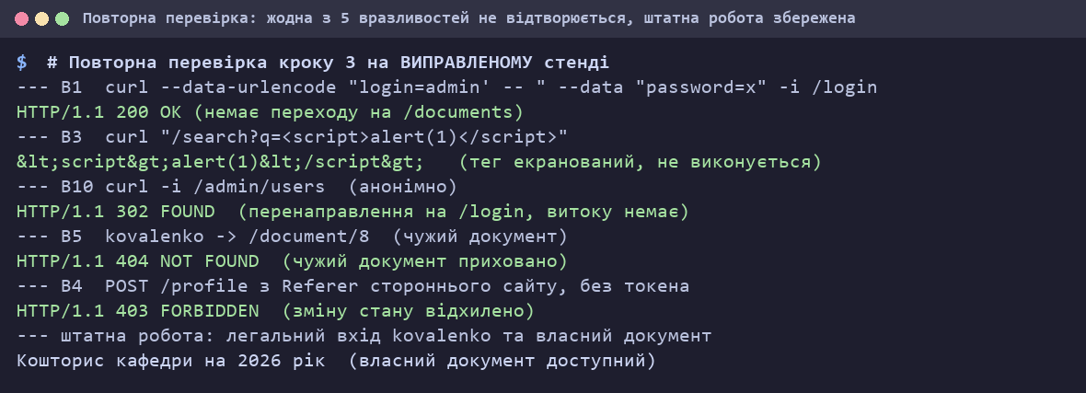
Рисунок 4.1 – Повторна перевірка на виправленому стенді

5 АНАЛІЗ РЕЗУЛЬТАТІВ

5.1 Категорії, причини та наслідки
Три з п’яти вразливостей належать до OWASP A01 (порушення розмежування доступу): IDOR (В5), CSRF (В4) і відсутність перевірки прав (В10); дві — до A03 (ін’єкції): SQL-ін’єкція (В1) і відображений XSS (В3). Наслідки різні: В1 дає обхід автентифікації (вхід як admin без пароля), В10 — розкриття даних усіх користувачів анонімно, В5 — доступ до чужого конфіденційного документа, В4 — зміну стану від імені жертви, В3 — виконання довільного скрипта в браузері жертви.

5.2 Чому навантаження спрацьовує
В1: admin' -- закриває рядковий літерал і коментує решту запиту, тож пароль не перевіряється. В3: |safe вимикає екранування, і <script> інтерпретується браузером. В4: відсутній невідомий сторонній стороні токен, тому запит із чужого сайту проходить. В5: рішення спирається лише на id з URL. В10: немає жодної перевірки суб’єкта.

5.3 Мінімальність виправлень
Кожне виправлення прибирає причину, не змінюючи інтерфейсу маршруту: параметризація (В1) і прибирання |safe (В3) не впливають на штатні запити; перевірка власника (В5) і прав (В10) пропускає легітимних користувачів; CSRF-токен (В4) додається прозоро до форми. Це підтверджено тим, що після виправлень легальний вхід, пошук, перегляд власних документів і доступ адміністратора працюють (рис. 4.1).

5.4 Що перевіряє регресійний тест
Кожен тест відтворює те саме навантаження, що й доказ, і стверджує відсутність вразливості: В1 — ін’єкція не створює сесії; В3 — у відповіді немає сирого <script>, є екранований; В4 — зміну без токена відхилено (403) і профіль не змінився; В5 — чужий документ дає 404, власний — 200; В10 — анонім і не-адміністратор отримують 302/403, адміністратор — 200. На вразливому коді кожне твердження хибне (тест червоний), на виправленому — істинне (зелений). Крім негативних, тести містять позитивні перевірки штатної роботи, тож виправлення не можна «пройти» простим блокуванням маршруту.

5.5 Можливість обходу виправлень
В1: Параметризація закриває всі ін’єкційні навантаження, а не лише --; додатково варто зберігати паролі повільною KDF із сіллю (ЛР3) замість MD5. В3: Самого екранування достатньо для цього виводу; у масштабі застосунку його доповнюють політикою CSP, щоб обмежити виконання вбудованих скриптів навіть у разі помилки. В4: Токен не обходиться підміною Referer; додатково cookie сесії варто позначити SameSite=Lax, що блокує міжсайтову відправку cookie. В5: Обхід неможливий, доки рішення спирається на owner_id із БД, а не на дані клієнта; за складнішої моделі доступу перевірку виносять у централізований диспетчер (пор. ЛР2). В10: Перевірку слід дублювати на кожному адмінмаршруті; системно це вирішує декоратор-ґард або централізований диспетчер доступу.

5.6 Порівняння за впливом
Найбільший потенційний збиток дає В1 (SQL-ін’єкція у /login): вона не потребує автентифікації й одразу надає права адміністратора, поєднуючи обхід автентифікації з повним доступом — орієнтовно CVSS 9.8 (AV:N/AC:L/PR:N/UI:N/S:U/C:H/I:H/A:H). Далі — В10 (анонімне розкриття даних усіх користувачів, C:H, але без зміни стану) і В5 (доступ до чужих конфіденційних документів, потрібна автентифікація). В4 потребує взаємодії жертви (UI:R), а В3 впливає насамперед на окремого користувача, тож їх вплив нижчий.

6 ВИСНОВКИ
- Розгорнуто ізольований стенд (дві служби мережі bpz-isolated), застосунок доступний лише на 127.0.0.1:8080; у коді за маркерами визначено п’ять вразливостей варіанта (В1, В3, В4, В5, В10).
- Експлуатацію кожної підтверджено на 127.0.0.1 у формі Д1 (curl-команда й відповідь сервера): обхід автентифікації через SQL-ін’єкцію, виконання <script> у пошуку, зміна профілю міжсайтовим запитом, читання чужого документа, анонімне розкриття списку користувачів.
- Усі п’ять дефектів усунено мінімальними змінами (параметризація, прибирання |safe, CSRF-токен, перевірка власника, перевірка прав); штатна робота маршрутів збережена, що підтверджено позитивними перевірками.
- Для кожної вразливості створено регресійний тест; на вразливому коді — 5 failed, на виправленому — 5 passed. Повторна перевірка команд кроку 3 показала, що жодна вразливість не відтворюється.
- Зміни стосуються лише п’яти маршрутів варіанта й не зачіпають реалізацій інших варіантів у тому самому застосунку.

7 ВІДОМОСТІ ПРО ВИКОРИСТАННЯ ГЕНЕРАТИВНИХ ІНСТРУМЕНТІВ
Під час виконання роботи як допоміжний засіб використано генеративну модель Claude (Anthropic): для підтвердження експлуатації, підготовки виправлень коду, регресійних тестів і оформлення звіту. Усі дії виконано локально проти стенда на 127.0.0.1; результати перевірено запуском тестів; рішення здобувач перевірив і може пояснити під час захисту.

ПЕРЕЛІК ПОСИЛАНЬ
- OWASP Top 10:2021. The Ten Most Critical Web Application Security Risks [Електронний ресурс] / OWASP Foundation. – Режим доступу: https://owasp.org/Top10/
- CWE – Common Weakness Enumeration [Електронний ресурс] / MITRE. – Режим доступу: https://cwe.mitre.org/
- OWASP Cheat Sheet Series [Електронний ресурс] / OWASP Foundation. – Режим доступу: https://cheatsheetseries.owasp.org/
- OWASP Application Security Verification Standard (ASVS) 4.0.3 [Електронний ресурс] / OWASP Foundation.
- Common Vulnerability Scoring System v3.1: Specification Document / FIRST [Електронний ресурс]. – Режим доступу: https://www.first.org/cvss/
- Безпека програмного забезпечення. Частина 2. Лабораторний практикум / В. В. Соколовський. – Київ : КПІ ім. Ігоря Сікорського, 2026.

ДОДАТОК А
Репозиторій і артефакти роботи
Репозиторій: https://github.com/ip34is/7-sem (папка SoS/lab5)
Коміт, що відповідає зданій роботі: 004b82b8e38973f0aedb4b83aff5d35c98c4fd01
Стан роботи на цьому коміті: https://github.com/ip34is/7-sem/tree/004b82b8e38973f0aedb4b83aff5d35c98c4fd01/SoS/lab5
Артефакти: lab05_vulnapp/app.py та templates/ (виправлені), lab05_vulnapp/test_regression.py, docker-compose.yml; у каталозі звіт_лр5 — proof_*.png (докази Д1), scheme.png, pytest_before.txt, pytest_after.txt, compose_ps.txt. Усі облікові записи й дані стенда синтетичні.
Відтворення (з папки SoS/lab5, потрібен Docker):
cp .env.example .env
docker compose up -d --build # застосунок на 127.0.0.1:8080
cd lab05_vulnapp
PYTHONPATH=. python -m pytest -q test_regression.py # 5 passed
docker compose down -v

